Паспорт инвестиционной площадки №3 2023 год

Название площадки | Для строительства объекта производственного назначения
Местонахождения (адрес) площадки | обл. Белгородская, р-н Ровеньский, х-во ОАО "Агро-Родина"( СПК (колхоз) "Родина" )
Тип площадки | гринфилд

1.Основные сведения о площадке

1.1 | Владелец площадки | Государственная собственность не разграничена
1.1.1 | Юридический (почтовый) адрес, телефон (код города) | Белгородская обл., Ровеньский район, п. Ровеньки, ул. Ленина, 49, тел. 8(47238)5-54-51
1.1.2 | Контактное лицо (Ф.И.О.) | Хлапонин Александр Анатольевич
1.1.3 | Должность | глава администрации городского поселения «Посёлок Ровеньки»
1.1.4 | Телефон (код города), e-mail | 8(47238)5-54-51, possovet@ro.belregion.ru
1.2 | Условия приобретения (пользования) площадки
1.2.1 | Условия аренды (приобретения) участка | Реализация инвестиционного проекта, государственно-частное партнерство, своевременное внесение арендной платы
1.2.2 | Расчетная стоимость аренды | рыночная
1.2.3 | Прочие затраты, связанные с приобретением площадки | нет
1.3 | Описание земельного участка:
1.3.1 | Площадь земельного участка, га | 10
1.3.2 | Форма земельного участка | прямоугольник правильной формы
1.3.3 | Размеры земельного участка: длина и ширина, м | 400Х250
1.3.4 | Ограничения по высоте | нет
1.3.5 | Возможность расширения земельного участка (да, нет) | нет
1.3.6 | Категория земель | земли населенных пунктов
1.3.7 | Функциональная зона | сельскохозяйственного использования
1.3.8 | Существующие строения на территории участка | нет
1.3.9 | Существующие инженерные коммуникации на территории участка | нет
1.3.10 | Наличие ограждений и/или видеонаблюдения | нет
1.3.11 | Рельеф земельного участка | равнинный
1.3.12 | Вид грунта | чернозем
1.3.13 | Глубина промерзания, м | 1,5 м
1.3.14 | Уровень грунтовых вод, м | невысокий
1.3.15 | Возможность затопления во время паводков | нет
1.4 | Описание близлежащих территорий и их использования
1.4.1 | Расстояние до ближайших жилых домов (км) | 0,35
1.4.2 | Близость к объектам, загрязняющим окружающую среду | нет
1.4.3 | Ограничения использования участка | для строительства объекта производственного назначения
1.5 | Виды разрешенного использования, исходя из функционального зонирования | сельскохозяйственное использование, производственная деятельность
1.6 | Текущее использование площадки | не используется
1.7 | История использования площадки | сельскохозяйственное производство

2.Удалённость участка (км)

2.1 | от центра субъекта Российской федерации, в котором находится площадка | Белгород – 262 км
2.2 | от центра ближайшего субъекта Российской Федерации | Воронеж – 253 км
2.3 | от центра муниципального образования, в котором находится площадка | находится в п.Ровеньки
2.4 | от центра ближайшего муниципального образования | к. Вейделевка, белгородская обл. – 57 км
2.5 | от центра ближайшего населенного пункта | до 2 км
2.6 | от ближайших автомагистралей и автомобильных дорог | М-4 Дон – 150 км
2.7 | от ближайшей железнодорожной станции | г.Россошь – 76 км, г.Валуйки – 85 км

3.Доступ к площадке

3.1 | Автомобильное сообщение
3.1.1 | Описание всех существующих автомобильных дорог ведущих к участку | автодорога, покрытие – асфальт
3.2 | Железнодорожное сообщение
3.2.1 | Описание железнодорожных подъездных путей (тип, протяженность, другое); при их отсутствии - информация о возможности строительства ветки от ближайшей железной дороги, расстояние до точки, откуда возможно ответвление | нет
3.3 | Иное сообщение

4. Основные параметры зданий, сооружений, расположенных на площадке

 | Наименование здания, сооружения | Площадь,  кв. м | Длина, ширина, сетка колонн | Этажность | Высота этажа, м | Строительный материал конструкций | Степень износа, % | Возможность расширения | Использование  в настоящее время
4.1 | нет

5. Собственные транспортные коммуникации (на территории площадки)

5.1 | Тип коммуникации | Наличие (есть, нет)
5.1.1 | Автодорога (тип, покрытие, протяженность и т.д.) | нет
5.1.2 | Ж/д. ветка (тип, протяженность и т.д.) | нет
5.1.3 | Сети телекоммуникаций (телефон, интернет, иное) | нет

6.Характеристика инженерной инфраструктуры

 | Вид инфраструктуры | Ед. измерения | Удаленность источника подключения, характеристика сетей и объектов инфраструктуры | Свободная мощность,  или необходимые усовершенствования для возможности  подключения | Тариф  на подключение | Поставщики услуг
6.1 | Газ | м³час | 500 м до линии высокого давления |  |  | ООО «Газпром  межрегионгаз Белгород»,  тел. 8(47238)5-53-80
6.2 | Электроэнергия | мВт | 500 м | 5 МВА |  | Филиал ПАО «МРСК-центр Белгородэнерго» в Ровеньском районе,  тел. 8(47238) 5-54-41
6.3 | Водоснабжение | м³час | 150 м |  |  | ГУП «Белволоканал» филиал в Ровеньском районе, тел. 8(47238) 5-50-64
6.4 | Водоотведение | м³год |  |  |  | ООО «Экологические системы»  89205794874
6.5 | Очистные сооружения | м³год | 300 м (Максимальная мощность 1500 м.куб. в сутки, фактически используется 600 м.куб. в сутки, свободно 900 м.куб. в сутки) | Хозяйственные, бытовые нужды |  | ООО «Экологические системы»  89205794874
6.6 | Отопление-пар | Гкал/час

7.Трудовые ресурсы

7.1 | Численность трудоспособного населения ближайшего населенного пункта | 6669 чел.
7.2 | Численность трудоспособного населения муниципального образования, в котором находится площадка | 13014 чел.
7.3 | Численность трудоспособного населения соседних муниципальных образований | Вейделевский район, Белгородской области - 9812 чел.

8. Фотоматериалы и схемы на карте (Яндекс, Гугл)
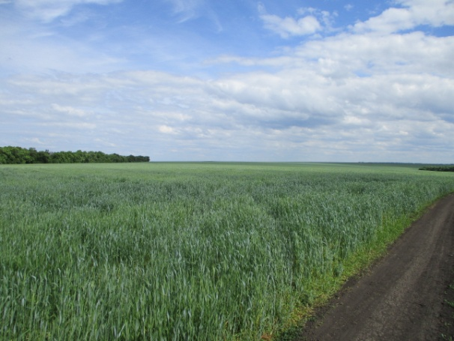
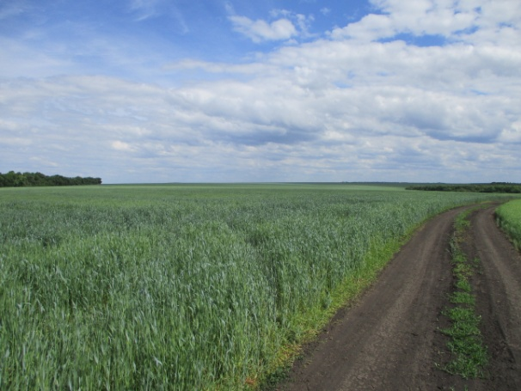

Схема расположения инвестиционной площадки
Координаты:
